Projekt **ŠABLONY NA GVM**

registrační číslo projektu: CZ.1.07/1.5.00/34.0948

III-2 Inovace a zkvalitnění výuky prostřednictvím ICT

**1. Mechanika**

**1. 9. Gravitační pole**

**Autor:**  Aleš Trojánek

**Jazyk:** čeština

**Datum vyhotovení:** duben 2013

**Cílová skupina:**  žáci gymnázia: 1. ročník čtyřletého studia a 5. ročník

osmiletého studia, maturitní ročník, věk 16-19 let

**Druh učebního materiálu:** podpora a doplnění výuky fyziky, materiál je určen i pro samostatnou práci žáků

**Očekávaný výstup:** žáci si osvojí řešení typických fyzikálních úloh z mechaniky.

**Anotace:** Učební materiál obsahuje vzorové příklady a úlohy z části – gravitační pole. Může sloužit při výkladu, procvičování i pro samostatnou práci žáků. Velmi vhodný je pro přípravu k maturitní zkoušce z fyziky.

**1. 9. Gravitační pole**

**Úloha 1**

(Úloha vznikla úpravou úlohy 5. 1 u z [1], s. 84.)

Hmotnost Země je 5,98·1024 kg, její střední poloměr 6,37·103 km, hmotnost Slunce je 1,99·1030 kg, jeho poloměr 6,96·105 km. Střední vzdálenost středu Země od středu Slunce je 1,50·106 km (1 AU). Úkoly: 1. Nakreslete náčrtek a do něho zakreslete sílu, kterou Slunce přitahuje Zemi. 2. Vypočtěte velikost této síly. 3. Určete zrychlení středu Země v heliocentrické soustavě.

[Výsledky: 1. Působiště síly je ve středu Země a směr je dán od středu Země ke středu Slunce. 2. 3,52·1022 N, 3. 5,98 mm·s-2, ]

**Příklad 1**

(Příklad vznikl úpravou PŘÍKLADU 5.1 z [1], s. 64.)

Vypočtěte: 1. první kosmickou rychlost, 2. dobu oběhu družice pohybující se (se zanedbatelným odporem vzduchu) první kosmickou rychlostí kolem Země.

***Řešení:***

1. Na těleso pohybující se rychlostí o velikosti $v_{1}$ po kruhové dráze o poloměru ${ R}_{Z}$ působí jen gravitační síla Země $\vec{F_{g}}$. Protože je to výslednice sil působících na těleso a protože je orientována do středu kružnice, platí (viz obr. 1):

,

m·s-1 = 7,91 km·s-1

2.

s = 5,06·103 s = 84,3 min.

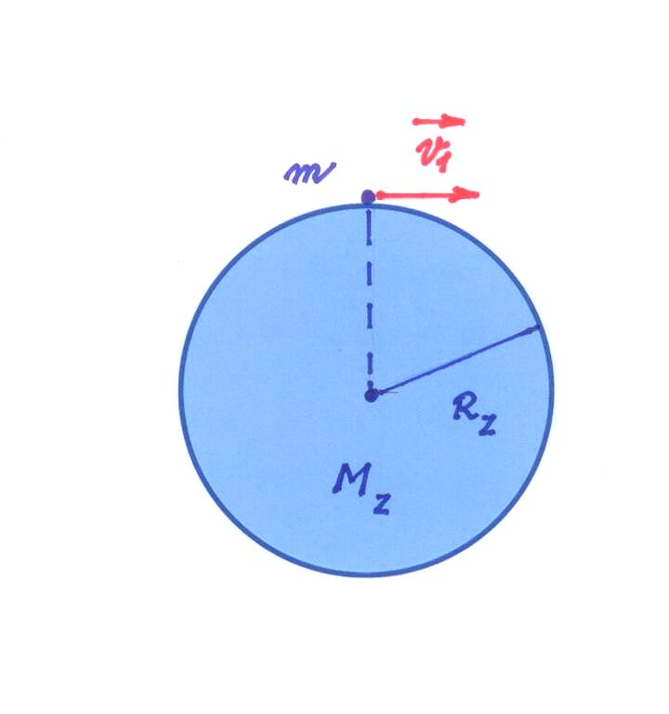

Obr. 1

**Příklad 2**

Odvoďte 3. Keplerův zákon z Newtonova gravitačního zákona.

***Řešení:***

Uvažujme, že planeta obíhá kolem Slunce po kruhové dráze o poloměru $r$ (poloměr u kružnice je ekvivalentem hlavní poloosy u elipsy). Protože gravitační síla $\vec{F_{g}}$, kterou působí Slunce na planetu, je silou výslednou, užitím druhého Newtonova zákona postupně dostaneme:

$$\vec{F_{g}}=\vec{F_{v}}=\vec{F_{d}}$$

$$ϰ\frac{mM_{S}}{r^{2}}=ma_{d}$$

$$ϰ\frac{mM_{S}}{r^{2}}=mω^{2}r$$

Jestliže do posledního vztahu dosadíme $ω=2π/T$, získáme třetí Keplerův zákon:

$$ω^{2}r^{3}=ϰM_{S}$$

$$\frac{4π^{2}}{T^{2}}r^{3}=ϰM_{S}$$

$$\frac{T^{2}}{r^{3}}=\frac{4π^{2}}{ϰM_{S}}=konst.$$

Výraz na pravé straně poslední rovnice je konstanta, jejíž hodnota závisí pouze na hmotnosti centrálního tělesa – Slunce.

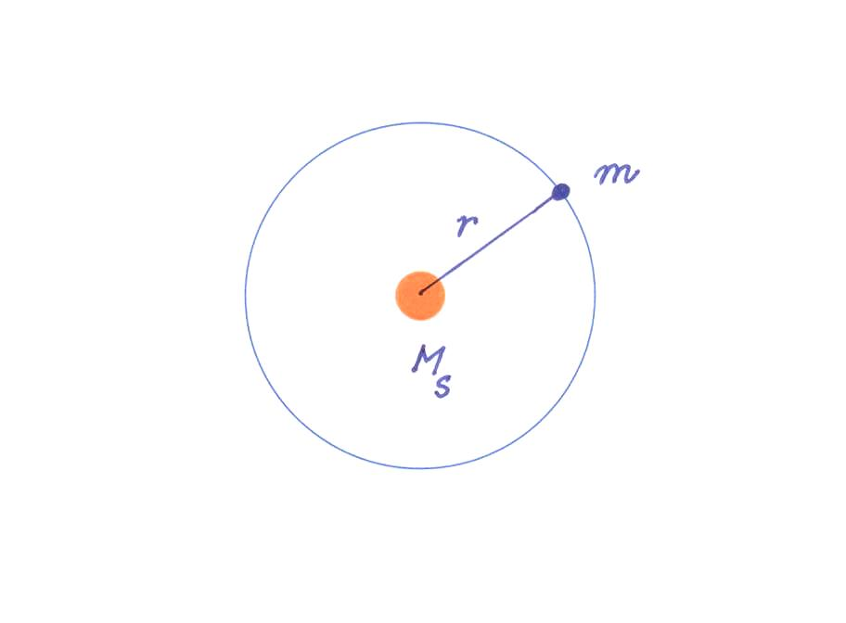

Obr. 2

**Úloha 2**

V jaké výšce nad povrchem Země se musí pohybovat po kruhové dráze v rovině rovníku družice, aby byla stále nad jedním a týmž místem na rovníku? (Jedná se o stacionární družici.)

[Výsledek: $h=$ 35 800 km.]

**Úloha 3**

(Jedná se o úlohu 55C z [2], s. 380.)

Planeta Mars má měsíc Phobos, který obíhá po oběžné dráze o poloměru 9,4·106 m s periodou 7 h 29 min. Z těchto informací vypočítejte hmotnost Marsu.

[Výsledek: 6,5·1023 kg.]

**Úloha 4**

Planeta Merkur obíhá ve střední vzdálenosti 57,9·106 km kolem Slunce. Střední vzdálenost Země od Slunce je 1,50·106 km. Vypočtěte oběžnou dobu planety Merkur.

[$T_{M}=$ 0,24 roků.]

**Literatura:**

[1] Šantavý, I., Trojánek, A.: *Fyzika. Příprava k přijímacím zkouškám na vysoké školy.*

Prometheus, Praha 2000. ISBN 80-7196-138-8.

[2] Halliday, D., Resnick, J., Walker, J.: *Fyzika*. *(Vysokoškolská učebnice obecné fyziky.)*

VUT v Brně - nakladatelství VUTIUM a Prometheus, Brno 2001. Dotisk 2003.

ISBN 80-214-1868-0.

**Zdroje obrázků:**

Obr. 1, 2 zhotovil Aleš Trojánek a jsou určeny pro bezplatné používání pro potřeby výuky a vzdělávání na všech typech škol a školských zařízení.